НАЦІОНАЛЬНИЙ ТЕХНІЧНИЙ УНІВЕРСИТЕТ УКРАЇНИ

«КИЇВСЬКИЙ ПОЛІТЕХНІЧНИЙ ІНСТИТУТ

імені Ігоря Сікорського»

Факультет прикладної математики

Кафедра прикладної математики

КУРСОВА РОБОТА

з дисципліни

«Програмування та підтримка WEB-застосувань»

3-й семестр

на тему:

Торгово-маркетингове агентство по виробництву та реалізацією дієтичних добавок та дезінфікуючих засобів

Виконав Артеменко Я.К.

Група КМ-63 факультет прикладної математики

№ залікової книжки КМ-6301

Допущений до захисту _________

Керівник ___________ (*асистент Громова В.В.)*

«____»______________201_р.

Захищений з оцінкою ____________

Київ

2017

# АНОТАЦІЯ

Дана курсова робота присвячена вивченню та отримання практичних навиків у роботі з проектування веб-сайту. На основі конкретної теми, було розглянуто усі етапи створення гарного, функціонального сайту. Для вирішення даної задачі, була вивчена предметна область об’єкту проектування, зроблена деталізація постановки задачі.

За тему створення даного сайту було взято «Торгово маркетингове агенство по виробництву та реалізацією дієтичних добавок та дезинфікуючих засобів». Сайт міститиме різноманітну інформацію, яка пов’язана із самою компанією та інформацію, яка описує продукти.

Зміст

АНОТАЦІЯ 2

ВВЕДЕННЯ 4

1 ПОСТАНОВКА ЗАВДАННЯ 6

2 РЕАЛІЗАЦІЯ ПОСТАВЛЕНОЇ ЗАДАЧІ 7

2.1 Розробка структури сайту 7

2.2 Стилізація та графіка сайту 9

2.3 Розширення можливостей графіки 10

2.4 Вибір елементів HTML 4, HTML 5 для представлення контенту 11

2.4.1 Верифікація на відповідність стандартам HTML4 та HTML5 12

2.5 Забезпечення взаємодії серверної частини веб-додатків з клієнтською частиною 12

2.6 Застосування технології Ajax 15

ВИСНОВОК 16

СПИСОК ЛІТЕРАТУРИ 17

Додаток А 18

Додаток Б 22

Додаток В 24

Додаток Г 25

Додаток Д 31

# ВВЕДЕННЯ

Інтернет - це сукупність комп'ютерних мереж, зв'язаних один з одним і працюючих по єдиних стандартах. Кажучи простими словами, це безліч локальних мереж, плюс користувачі, що підключаються до них по модемах, плюс ті, що сполучають ці мережі високошвидкісні канали зв'язку. Орієнтирами в інтернеті для нас, звичайно, є сайти.

Збори сторінок, об'єднаних деякою загальної тематикою називають Web-вузлом чи сайтом. Web-вузли подібні книгам, а Web-сторінки - сторінкам ці книжки. Комп'ютери, у яких розміщуються сайти, і навіть програми, щоб забезпечити підтримку сайтів, називаються серверами. В одному сервері може розміщатися безліч Web-вузлів чи сайтів.

Далi розглянемо ті технології, які були використані у написанні сайту, а саме: **HTML, PHP, CSS та JavaScript (з використанням** jQuery та Ajax).

Даний сайт був створений із застосуванням мови HTML5 та CSS3.   
Оформлено сайт за допомогою мови CSS3. Форми та iншi об`єкти, розміщені на сайті, обробляються засобами мови PHP та сценарiями написаними на JavaScript й jQuery. Використано підхід Ajax передачі даних між сайтом і сервером, щоб зменшити навантаження на сервер і збільшити швидкість відповіді сайту користувачеві. Отже, в подальшому будуть використанi наступнi поняття:

HTML (мова гіпертекстової розмітки) – HTML файли використовуються для "маркування" тексту [1]. Якщо щось має бути параграфом, тоді позначаємо це саме так. Заголовок. Посилання на інший сайті. Список елементів. Щоб зберегти наш сайт організованим і структурованим, необхідно позначити це таким чином, щоб була можливість звернутися до цих частин пізніше. По правді кажучи, HTML файл насправді потрібен тільки для створення дійсно дуже простого веб-сайту.

CSS (каскадні таблиці стилів) **–** Це те, де ви додаєте колір, стиль і положення. Ці файли використовують "маркування" створене в ваших HTML файлах, щоб додати стиль на ваш сайт.

Програмування на стороні сервера:

PHP (гіпертекстовий препроцесор) – скриптова мова програмування, що була створена для генерації HTML-сторінок на стороні веб-сервера. PHP інтерпретується веб-сервером в HTML-код, який передається на сторону клієнта. На відміну від скриптової мови JavaScript, користувач не бачить PHP-коду, бо браузер отримує готовий html-код. Це є перевага з точки зору безпеки, але погіршує інтерактивність сторінок. Але ніщо не забороняє використовувати PHP для генерування і JavaScript-кодів які виконуються вже на стороні клієнта.

Програмування на стороні клієнта:

JavaScript (мова програмування)

Проте, неможливо контролювати багато чого за допомогою всього двох перших файлів. Саме тому був створений JavaScript: щоб додати функціональності і додаткових можливостей, що було б в іншому випадку неможливо з першими двома типами файлів.

jQuery — популярна JavaScript-бібліотека з відкритим вихідним кодом. jQuery є найпопулярнішою бібліотекою JavaScript, яка посилено використовується на сьогоднішній день.

Слід зазначити, що цих мов і розширень цілком достатньо для створення сайту з усіма потрібними частинами та функціями.

# ПОСТАНОВКА ЗАВДАННЯ

Головна мета у створенні сайту полягає в ознайомленні з загальними правилами побудови веб-сайтів, отриманні навичок роботи з мовою розмітки гіпертекстових сторінок HTML та програмами для створення графічних елементів веб-сайтів. Реалізування власний творчий потенціал шляхом розробки сайту. Тому головну увагу було звернуто на:

* розробку унікального, відповідного цілям проекту дизайну;
* зручну навігацію, доступний пошук інформації на сайті;
* розробку додаткових привабливих і корисних користувачеві сервісів;
* створення умов для спілкування

# РЕАЛІЗАЦІЯ ПОСТАВЛЕНОЇ ЗАДАЧІ

## Розробка структури сайту

Існують чотири основні логічні структури, які використовуються веб-сайтами:

* лінійна;
* решітка;
* ієрархія;
* павутиння.

Для даної роботи було обрано модель «ступица и спицы». (Рис. 2.1). Суть цього методу полягає в тому, що більшість сайтів складається з головних сторінок, які називаються «ступицами» і підлеглих сторінок, доступ до яких здійснюється через спиці. Багато порталів використовують цей стиль для заохочення повторних відвідувань сторінок. Одна з переваг центру і спиці полягає в тому, що модель може забезпечувати простий спосіб обдумування сайту : центральні розділи (центр) зі спицями батьківського вмісту, які користувач коротко переглядає перед поверненням в центр:

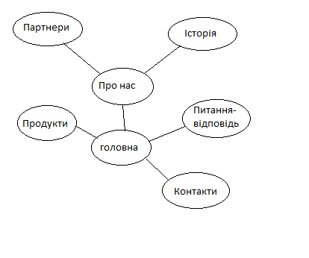

Рисунок 2.1 – Логічна структура сайту.

Даний сайт в більшій частині складається з .php файлів, тому що є сторінка з можливістю входу та залишення коментарів користувачем, а також можливість для редагування коментарів адміністратом. Також є кілька файлів з роширенням .html оскільки в них не використовується PHP.

Головна сторiнка сайту містить меню (Рис. 2.2), коротке описання про компанію (Рис. 2.3), посилання на партнерів та посилання на соціальні мережі(Рис. 2.4):

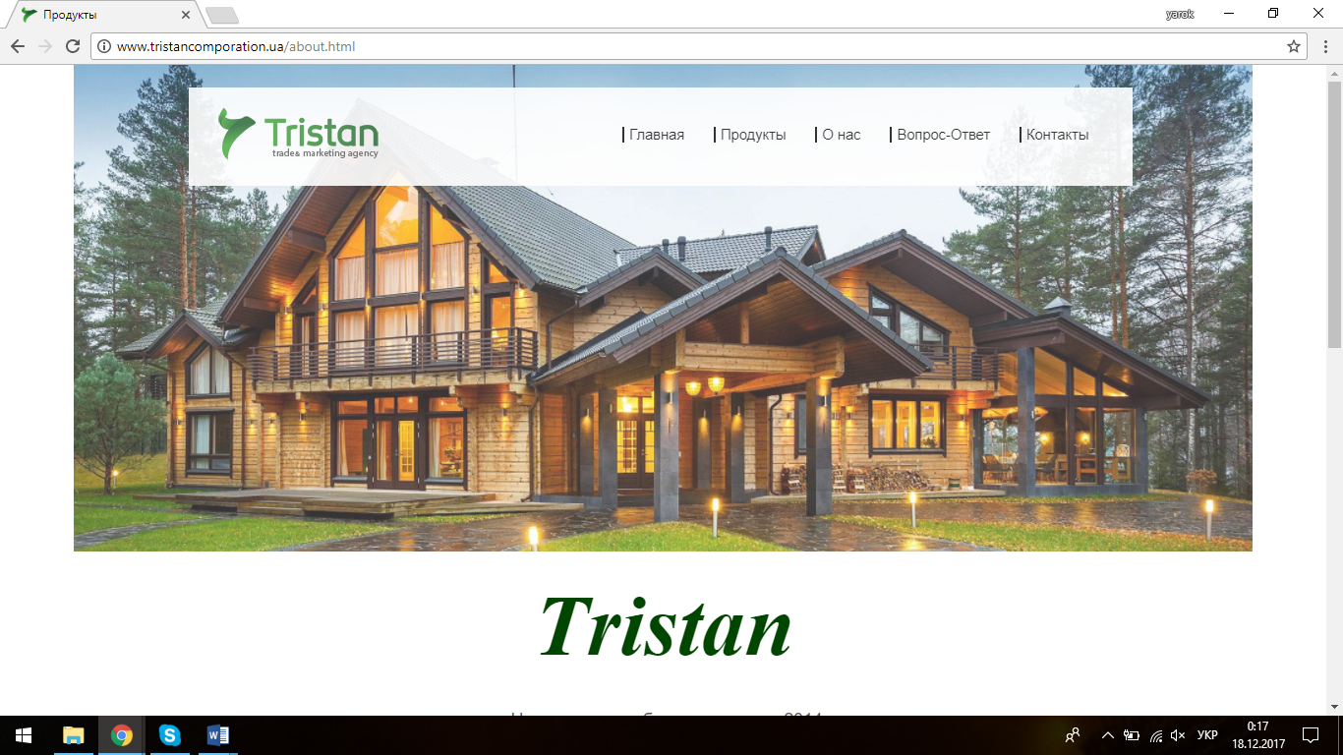

Рисунок 2.2 – Головна сторiнка сайту(меню).

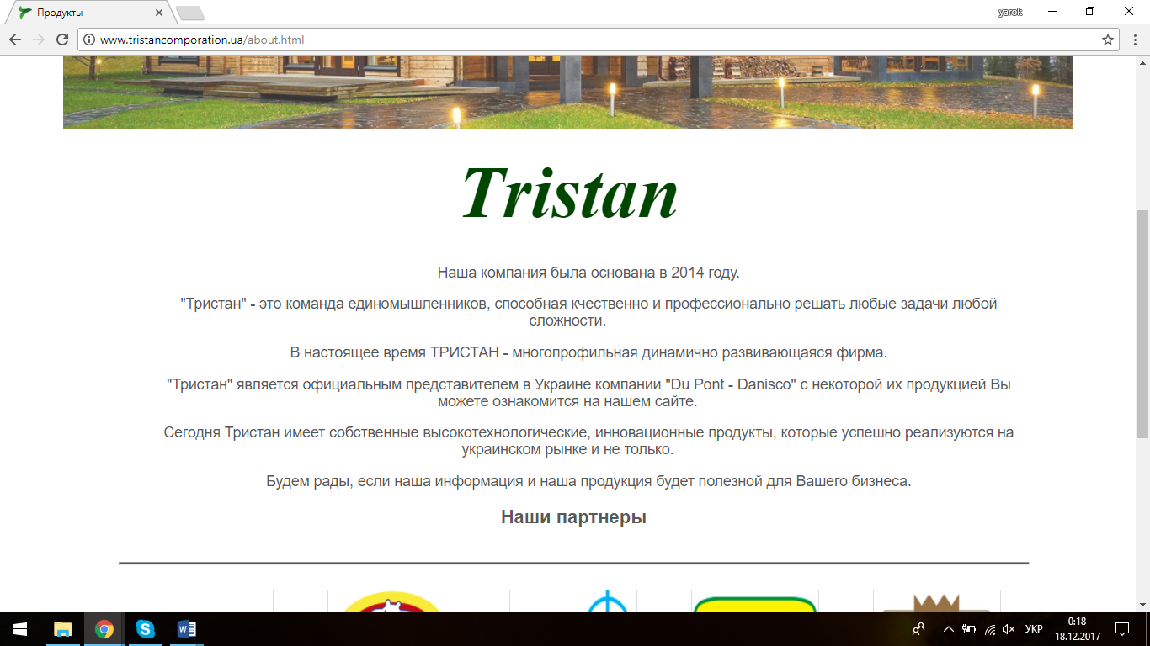

Рисунок 2.3 – Головна сторiнка сайту(текст).

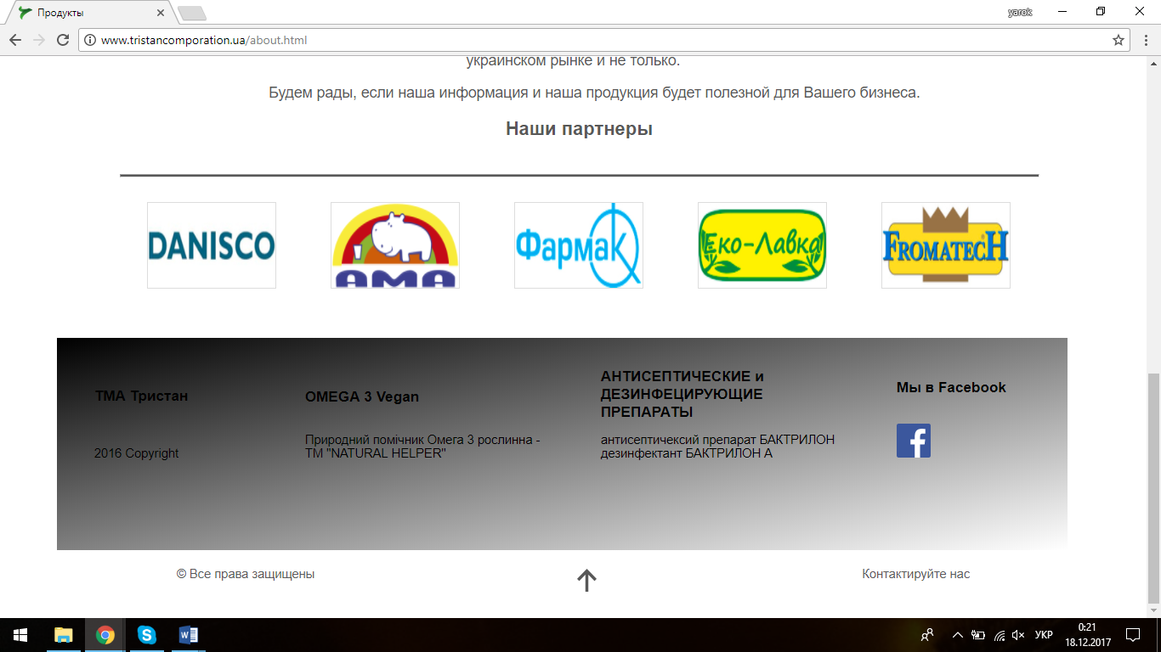

Рисунок 2.3 – Головна сторiнка сайту(посилання).

На кожній сторінці сайту розміщено одне і теж меню з фоновою картинкою та ті ж самі посилання. Змінюється лише основна частина.

У додатку “А” прикладено відповідний код.

## Стилізація та графіка сайту

Головна сторiнка та всі інші сторінки сайту мають єдиний CSS-файл.

Головне меню сайту є горизонтальним. Для зручності, пункти меню мають чорний колір шрифту та розміщені на напівпрозорому білому фоні (Рис. 2.4)



Рисунок 2.4 – Вигляд меню

Логотип сайту (Рис. 2.5) має формат .png:

E:\учеба\второй курс\веб\лабораторные\лабораторная №7\images\logo1.png

Рисунок 2.5 – Логотип сайту.

У додатку “Б” прикладено відповідний код.

## Розширення можливостей графіки

Для розширення можливостей графіки використовується програмування на стороні клієнта та різноманітні типи форм та елементів (списки вибору, текстові області, кнопки) щоб користувач мав доступ до невеличкого інтерактиву [2].

На головній сторінці сайту спочатку виконується анімація по з’явленню назви компанії “Tristan”, яка виконується за допомогою CSS та JQuery(Рис. 2.2).

Також на сайті присутня анімація, яка змінює фон посилань на партнерів при наведенні курсору миші на них та стрілки вверх, яка знаходиться в самій нижній частині сайту і відповідає за повільне повертання догори після натискання на неї (Рис. 2.6). У додатку «В» наведено ввідповідний код.

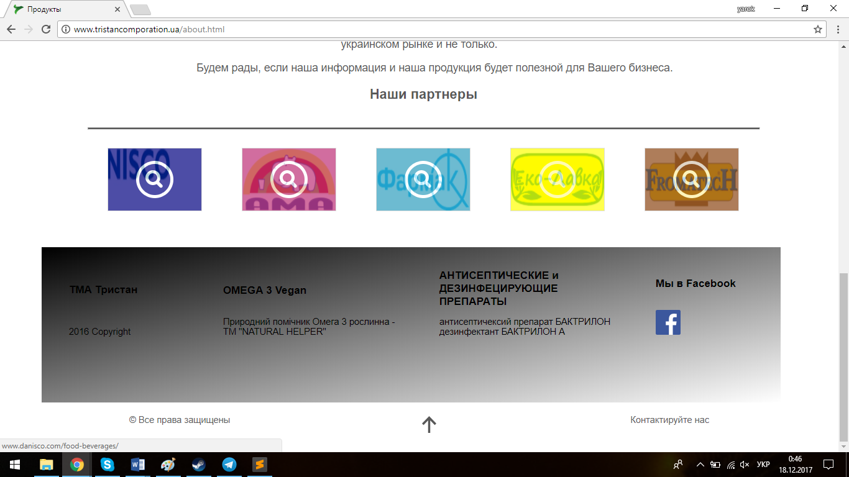

Рисунок 2.6 – анімація

## Вибір елементів HTML 4, HTML 5 для представлення контенту

Для реалізації можливостей роботи сайту, котрі були передбачені в пункті були використані звичайні теги HTML 5 і сторінки були розмічені таблицями. Проте, згодом були вирішено використати блочну розмітку сторінок і тому теги були замінені тими, що відповідають стандартам мови HTML 5 [3]. Головна сторінка розмежована тегами <header>, <footer>, <article>,<section> та <asside>.

На сторінці «Продукти» реалізовані інші нові теги мови HTML 5, а саме <figure> та <figcaption> для оформлення та підпису зображень (Рис. 2.7):

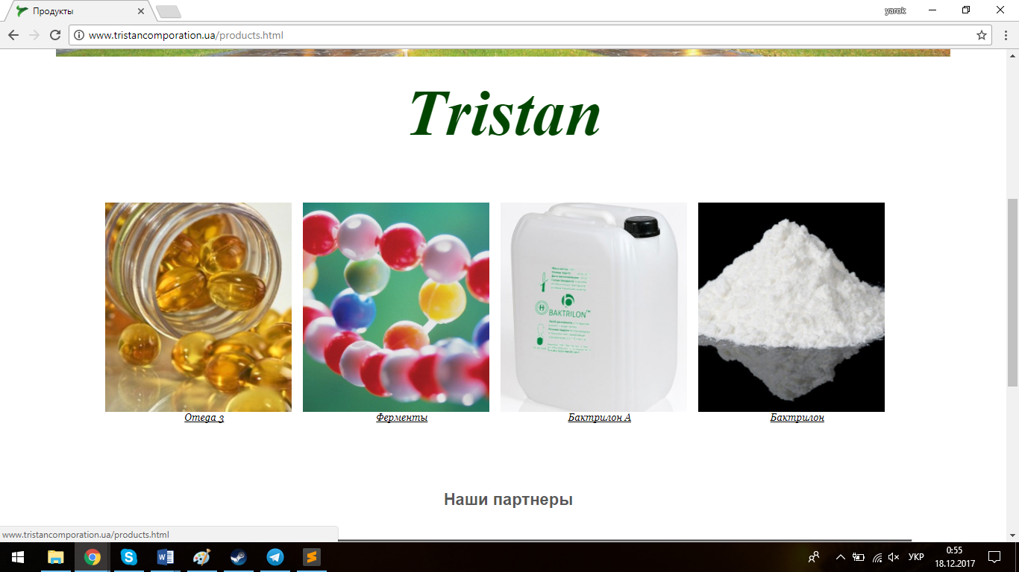

Рисунок 2.7 – Використання тегів <figure> та <figcaption>.

### Верифікація на відповідність стандартам HTML4 та HTML5

Для верифікації сторінки на відповідність стандарту HTML 5 було використано валідатор від консорціуму всесвітнього павутиння (W3C) . Результати верифікації головної сторінки (Рис. 2.8)

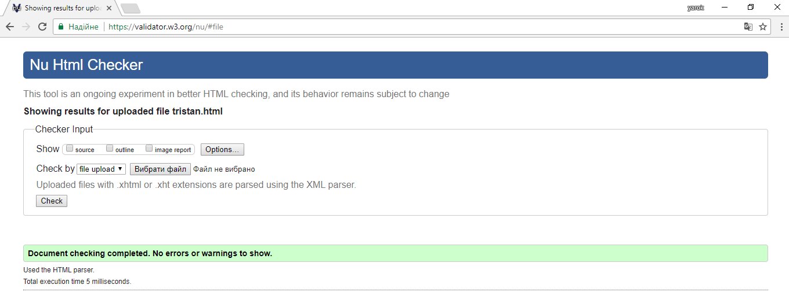

Рисунок 2.8 – Результати верифікації головної сторінки сайту.

У додатку “А” прикладено відповідний код.

## Забезпечення взаємодії серверної частини веб-додатків з клієнтською частиною

На даному етапі роботи було інстальовано локальний веб-сервер DENVER, на якому розміщені файли створеного сайту та у ході роботи були створені скрипти для реєстрації (Рис. 2.9), авторизації (Рис. 2.10), додавання коментарів (Рис. 2.11) та зміни введених даних на сторінці користувача.

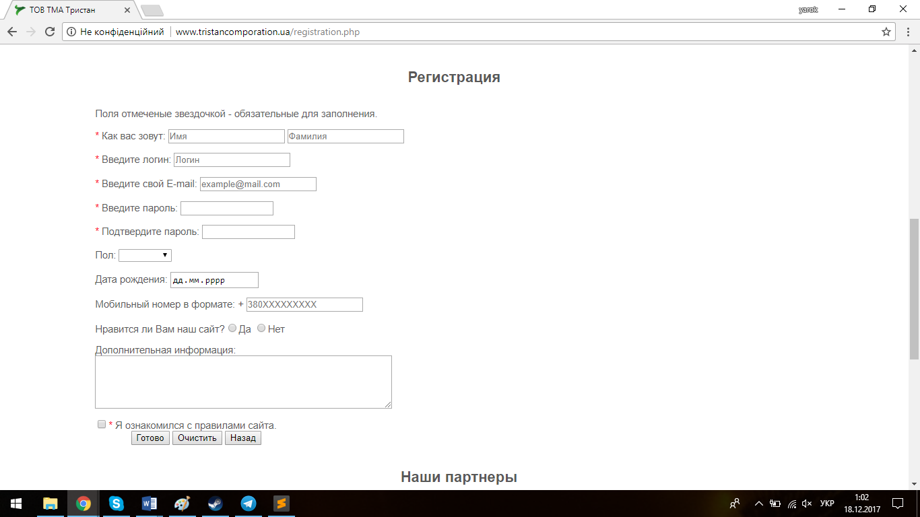

Рисунок 2.9 – Реєстрація.

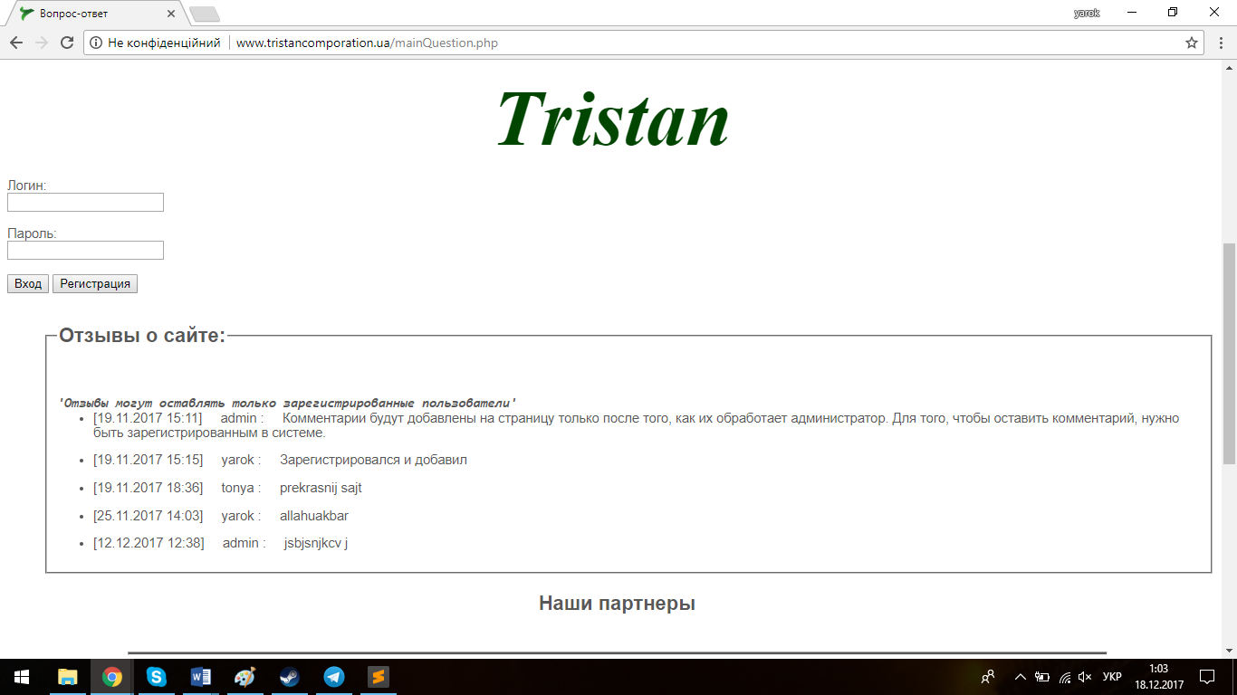

Рисунок 2.10 – Авторизація.

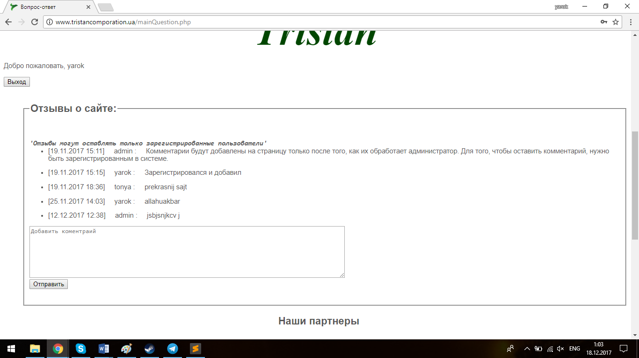

Рисунок 2.11 – Коментарі.

Увесь принцип роботи сайту закладено у понятті “сесія”, що є стандартним функціоналом такої мови серверного програмування як PHP. При авторизації користувача за допомогою сесії скрипти передають від одного файла до другого інформацію, котра стосується авторизованого користувача. Операючись на цю інформацію, той чи інший скрипт веде себе по різному. Наприклад, можливість бачити деяку інформацію про користувачів сайту має право лише адміністратор сайту (Рис. 2.12):

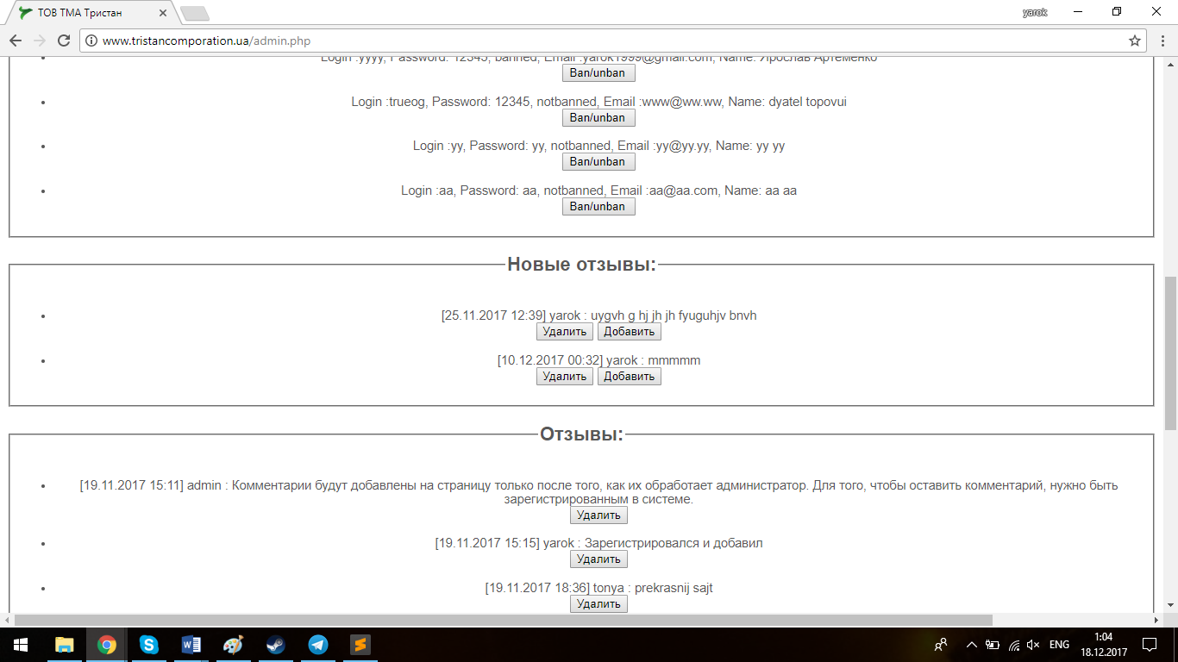

Рисунок 2.12 – Сторінка адміністратора сайту.

Незаблоковані зареєстровані користувачі мають дещо більщі привілегії, ніж заблоковані. Лише вони можуть залишати коментарі на сайті і отримувати новини. Заблоковані та незареєстровані користувачі можуть лише перегядати сайт в якості гостя.

Для реєстрації необхідно заповнити відповідну форму (Рис. 2.9), а саме: поштовий адрес, логін, пароль, ім’я, прізвище, стать та місце проживання.

Для авторизації необхідно заповнити відповідну форму (Рис. 2.10), а саме ввести логін, а в поле для паролю відповідний пароль від свого профілю.

У додатку “Г” прикладено відповідний код.

## Застосування технології Ajax

Технологія Ajax була використана на сторінці про «Вопрос-ответ» при відправці коментаря користувачем сайту. Завдяки даній технології, інформація на сторінці оновлюється асинхронно, тобто без перезавантаження сторінки.

До кнопки «Отправить» підключено обробник події натискання на елемент (Рис. 2.11):

function FormClick () {…}

var newComment = $("#add_com").serialize();

$.post("comentar.php", newComment);

document.getElementById("comment").value = "";

# ВИСНОВОК

Дана курсова робота присвячена вивченню та отримання практичних навичок у роботі з проектування веб-сайту. На основі конкретної теми, були розглянуті усі етапи створення гарного функціонального сайту. Для вирішення даної задачі, було вивчено предметну область об’єкту проектування, зроблено деталізація постановки задачі.

В даній роботі використано різни типи форм для того щоб користувач, при перегляді певної сторінки сайту, мав змогу отримати задовлення від інтерактиву та можливість обмінюватись враженнями стосовно тієї чи іншої теми у відповідному розділі сайту, або залишити певні побажання. У створенні даного сайту використовувались певні теги, що пов’язані не тільки з розміткою, а й з кольоровим забарвленням деяких елементів (наприклад гіперпосилань, текстів та заголовків). У ході даної роботи було створено скрипти для реєстрації, авторизації та вирівнювання блоків (за допомогою JavaScript). Було замінено раніш розроблений відлагоджений варіант роботи з даними на основі масивів JavaScript, на варіант роботи з файлами за допомогою мови програмування PHP. Додано деякі ефекти анімації за допомогою функцій jQuery, та забезпечено контроль деяких елементів форм за допомогою функцій jQuery.

Було отримано навички у роботі з розміткою гіпертекстових сторінок HTML та у створенні веб-додатків за допомогою мови JavaScript та PHP.

Реалізовано власний творчий потенціал шляхом розробки сайту. Як наслідок, результатом проробленої розробки став функціональний сайт, який, можливо, буде використаний в майбутньому.

# СПИСОК ЛІТЕРАТУРИ

1. <http://htmlbook.ru/>
2. https://habrahabr.ru/
3. <http://html5.by/>
4. <https://www.youtube.com/playlist?list=PL6855EFB2BC8B7C7B>

# Додаток А

Розмічення за допомогою мови HTML змісту головної сторінки сайту.

<!DOCTYPE html>

<html lang="ru">

<head>

<meta charset="utf-8">

<meta name="viewport" content="width=device-width, initial-scale=1.0">

<meta http-equiv="X-UA-Compatible" content="IE=edge,chrome=1">

<title>ТОВ ТМА Тристан</title>

<meta name="robots" content="index,follow">

<meta name="keywords" content="">

<meta name="description" content="ТОВ ТМА Тристан">

<link rel="stylesheet" href="style.css" type="text/css">

<link rel="shortcut icon" href="images/logotop.ico">

<script src="http://ajax.googleapis.com/ajax/libs/jquery/2.0.3/jquery.min.js"></script>

<script src="js/hover.zoom.js"></script>

</head>

<body>

<script type="text/javascript">

function slowScroll(id){

var offset = 0;

$('html,body').animate({

scrollTop: $(id).offset().top - offset

},1000);

return false;

}

</script>

<script>

$(function() {

$('#blue').hoverZoom(); // Default

$('#darkblue').hoverZoom({

overlayColor: '#000080',

zoom: 50

});

$('#yellow').hoverZoom({

overlayColor: '#FFFF00',

zoom: 50

});

$('#brown').hoverZoom({

overlayColor: '#8B4513',

zoom: 50

});

$('#pink').hoverZoom({

overlayColor: '#bd2e75',

zoom: 50

});

});

</script>

<div id="up"></div>

<div id="page">

<header id="head">

<!-- КОНТЕНТ ШАПКИ -->

<div>

<h1 id="hh1"><a href="./" title="ТОВ ТМА Тристан"><span>ТОВ ТМА Тристан</span></a></h1>

<p class="hidden"><a href="#content">ТОВ ТМА Тристан</a></p>

<!-- MENU NAVIGATION -->

<nav id="menu">

<div class="inside">

<ul class="main">

<li class="line"><a href="#">Главная</a></li>

<li class="line"><a href="products.html">Продукты</a></li>

<li class="line"><a href="about.html">О нас</a></li>

<li class="line"><a href="mainQuestion.php">Вопрос-Ответ</a></li>

<li class="line"><a href="contacs.html">Контакты</a></li>

</ul>

</div>

</nav>

</div>

</header>

<!-- ГЛАВНАЯ НАДПИСЬ-->

<div id="ccontainer">

<div class="descript">Tristan</div>

</div>

<script type="text/javascript">

$(document).ready(function(){

$.fn.animate_Text = function() {

var string = this.text();

return this.each(function(){

var $this = $(this);

$this.html(string.replace(/./g, '<span class="new">$&</span>'));

$this.find('span.new').each(function(i, el){

setTimeout(function(){ $(el).addClass('div_opacity'); }, 100 * i);

});

});

};

$('.descript').show();

$('.descript').animate_Text();

});

</script>

<!-- ОСНОВНОЙ КОНТЕНТ-->

<div id ="content">

<div id="text">

<div class="content">

<div class="cols">

<p>Вас приветствует Торгово Маркетинговое Агентство “ТРИСТАН”. Наша компания была образована в 2004 году. “Тристан” – это команда единомышленников, способная качественно и профессионально решать задачи любой сложности. В настоящее время ТРИСТАН – многопрофильная динамично развивающаяся компания. «Тристан» является официальным представителем в Украине компании “Du Pont – Danisco”, с некоторой их продукцией вы можете ознакомиться на нашем сайте. Сегодня Тристан имеет собственные высокотехнологичные, инновационные продукты, которые успешно реализуются на украинском рынке и не только. Будем рады, если наша информация и наша продукция окажется полезной для Вашего бизнеса.</p>

</div>

</div>

</div>

<section id="partners">

<div class="content">

<h2>Наши партнеры</h2>

<hr>

<div id="container">

<div id="topgal">

<a class="zoom" id="darkblue" href="http://www.danisco.com/food-beverages/"><img src="./images/part1.jpg" alt="danisco" title="http://www.danisco.com/food-beverages/" /></a>

<a class="zoom" id="pink" href="http://www.favor-ama.kiev.ua/"><img src="./images/part2.png" alt="favor-ama" title="http://www.favor-ama.kiev.ua/" /></a>

<a class="zoom" id="blue" href="https://farmak.ua/ru/"><img src="./images/part3.jpg" alt="farmak" title="https://farmak.ua/ru/"/></a>

<a class="zoom" id="yellow" href="http://www.eco-lavca.ua/"><img src="./images/part4.jpg" alt="eco-lavca" title="http://www.eco-lavca.ua/" /></a>

<a class="zoom" id="brown" href="http://www.fromatech.com/"><img src="./images/part5.jpg" alt="fromatech" title="http://www.fromatech.com/" /></a>

</div>

</div>

</div>

</section>

<section>

<div class="content">

<div id="colls">

<div id="coll1">

<h3>ТМА Тристан</h3>

<p>2016 Copyright</p>

</div>

<div id="coll2">

<h3>OMEGA 3 Vegan</h3>

<p>Природный помощник Омега 3 растительное - ТМ "NATURAL HELPER"</p>

</div>

<div id="coll3">

<h3>АНТИСЕПТИЧЕСКИЕ и ДЕЗИНФЕЦИРУЮЩИЕ ПРЕПАРАТЫ</h3>

<p>антисептичексий препарат БАКТРИЛОН дезинфектант БАКТРИЛОН А</p>

</div>

<div id="coll4">

<h3>Мы в Facebook</h3>

<a href="https://www.facebook.com/natural.caps.salyush/"><img src="images/fb.svg" style="width:40px; height: 40px" alt="Facebook" title="https://www.facebook.com/natural.caps.salyush/"></a>

</div>

</div>

</div>

</section>

</div>

<footer id="foot">

<div class="inside">

<span class="copy">© Все права защищены</span>

<span class="contact"><a href="contacs.html">Контактируйте нас</a></span>

</div>

</footer>

<div id="more">

<a href="javascript://0" onclick="slowScroll('#up')" class="up anchor"><span>наверх</span></a>

</div>

</div> <!-- id page-->

</body>

</html>

# Додаток Б

Код стилізації та розмічення за допомогою мови CSS змісту головної сторінки сайту.

html{

color:#585858;

}

body{

font-size:11pt;

font-family: Arial, Times New Roman, sans-serif;

}

/*--------------------------------------------------------*/

#page{

margin:auto;

}

/*--------------------------------------------------------*/

/*Header -------------------------------------------------*/

#head{

background: url(images/topfoto.jpg) no-repeat;

background-size: 100%;

margin-left: 5%;

margin-right: 5%;

position: relative;

top:-1.5em;

height: 500px;

opacity: 0.8;

}

.hidden{

visibility: hidden;

}

#hh1{

visibility: hidden;

}

/*Tristan-------------------------------------------------*/

#ccontainer .descript{

width: inherit;

text-align: center;

position: relative;

text-decoration: none;

color:rgb(0,70,0);

font-size: 6em;

font-style: italic;

font-weight: bolder;

font-family: Times New Roman;

display: none;

}

.descript .new{opacity: 0;}

.descript .div_opacity{

-webkit-transition: opacity .1s ease-in-out;

-moz-transition: opacity .1s ease-in-out;

-ms-transition: opacity .1s ease-in-out;

-o-transition: opacity .1s ease-in-out;

transition: opacity .1s ease-in-out;

opacity: 1;}

/*--------------------------------------------------------*/

/*Menu navigation-----------------------------------------*/

#menu{

color: #ffffff;

width: 80%;

min-width: 650px;

height: 100px;

position: relative;

top:-4em;

overflow: none;

background-color: rgba(255,255,255,0.9);

left: 8em;

}

#menu .inside{

background: url(images/logo1.png) no-repeat;

background-position: 30px 20px;

}

.main{

list-style-type: none;

margin: auto;

height: inherit;

overflow: auto;

}

.main a{

color:#000000;

text-decoration: none;

}

.main li{

color: white;

display: inline-block;

float: left;

margin: 40px 15px;

font-size:1em;

position: relative;

left:42%;

}

.line{

border-left: 2px solid #000000;

margin-left: 10px;

padding-left: 5px;

}

/*Основной контент----------------------------------------------*/

/*Question.html-------------------------------------------------*/

#content_que{

height: 1600px;

}

/*reg.html-----------------------------------------------------*/

#content_registr{

height: 1300px;

}

/*products.html------------------------------------------------*/

#content_prod{

height: 950px;

}

#content_ab{

height: 830px;

}

#content_contact{

height: 750px;

}

/*mainQuestion.html--------------------------------------------*/

#registration{

border-color:green;

}

#administration{

border-color: blue;

}

#MyP{

margin-left: 5em;

font-weight: bold;

font-size: 1.2em;

}

#adminRight{

margin-left: 5em;

margin-right: 5em;

}

#vvod{

margin-left: 5em;

margin-right: 5em;

}

#content_mainque{

height: 550px

}

/*-------------------------------------------------------------*/

#content{

height: 800px;

}

#text{

margin-right: 10%;

margin-left: 10%;

}

.content{

float: left;

display: table;

}

.cols p{

font-family: Arial;

line-height: 20px;

font-weight: 50;

float: left;

font-size:1.2em;

text-align: justify;

line-height: 40px;

text-indent: 50px;

}

.cols_ab p{

font-family: Arial;

line-height: 10px;

font-weight: 50;

font-size:1.2em;

line-height: 20px;

text-indent: 50px;

text-align: center;

}

/*Question.html-------------------------------------------------*/

.cols_contact p{

font-family: Arial;

line-height: 20px;

font-weight: 50;

float: left;

font-size:1.2em;

text-align: center;

margin-left: 350px;

line-height: 40px;

text-indent: 50px;

margin-top: 2em;

margin-bottom: 4em;

}

/*-------------------------------------------------------------*/

figure.img {

max-width: 100%;

margin: 0 auto;

/* рамка (она же отступ и тень) блока */

}

figure.textizo {

width: fit-content; /* ширина блока (рисунок+описание) = ширине описания или фото, в зависимости от того, чьё значение больше; нужен -moz- и -webkit- */

}

figure.izo {

width: min-content; /* ширина блока (рисунок+описание) = ширине изображения; нужен -moz- и -webkit- */

}

figure.img img {

display: block;

max-width: 100%;

height: auto;

margin-right: 15px;

margin-top: 70px;

}

figure.img figcaption {

max-width: 100%;

padding: 0 1%;

font: italic 90% Georgia,serif;

text-align: center;

margin-bottom: 70px;

}

/*Партнеры----------------------------------*/

hr{

background-color:#585858;

height: 2px;

color:#585858;

width: 100%;

}

#partners{

width: 100%;

margin-right: 10%;

margin-left: 10%;

}

#partners h2{

text-align: center;

margin-bottom: 40px;

margin-top: 20px;

}

#topgal{

margin-top: 2em;

}

#topgal a {

display: block;

width: 150px;

height: 100px;

float: left;

margin-left: 32px;

margin-right: 32px;

}

#topgal img{

width: 150px;

height: 100px;

}

.zoom {

width:293px;

height:170px;

display:block;

position:relative;

overflow:hidden;

border:1px solid #ddd;

background:#fff url(../images/loader.gif) no-repeat center;

}

.zoom img { display:none }

.zoomOverlay {

position:absolute;

top:0; left:0;

bottom:0; right:0;

display:none;

background-image:url(../images/zoom.png);

background-repeat:no-repeat;

background-position:center;

}

/*------------------------------------------*/

#colls{

background: linear-gradient(to bottom right, #000, #fff);

height: 250px;

position: relative;

top:4em;

left: 4em;

}

#coll1,#coll2,#coll3,#coll4{

display: inline-block;

color: rgb(0,0,0);

}

#coll1,#coll4{

width:200px;

}

#coll2,#coll3{

width:300px;

}

#coll1,#coll2,#coll3,#coll4{

margin-left: 3em;

}

#coll1 h3{

position: relative;

top: -1em;

}

#coll3 h3,p{

position: relative;

top:1em;

}

#coll4 a{

position: relative;

top: 1em;

}

#coll2 p{

position: relative;

top: 1em;

}

/*Footer---------------------------------------------------*/

#foot{

padding-bottom: 2em;

padding-top: 1.5em;

font-weight: 100;

font-family: Arial;

}

#foot .contact{

float: right;

overflow:auto;

padding-bottom: 1em;

margin-right: 15%;

}

#foot .copy{

float: left;

margin-bottom: 2em;

padding-bottom: 1em;

margin-left: 15%;

}

#foot a{

text-decoration: none;

color: #585858;

}

.anchor{

text-decoration: none;

position: relative;

left:23%;

background: url(images/up.png) no-repeat;

padding-top: 2em;

}

.anchor span{

visibility: hidden;

}

/*---------------------------------------------------------*/

# Додаток В

Код анімації з появою назви компанії за допомогою бібліотеки jQuery.

$(document).ready(function(){

$.fn.animate_Text = function() {

var string = this.text();

return this.each(function(){

var $this = $(this);

$this.html(string.replace(/./g, '<span class="new">$&</span>'));

$this.find('span.new').each(function(i, el){

setTimeout(function(){ $(el).addClass('div_opacity'); }, 40 * i);

});

});

};

$('.descript').show();

$('.descript').animate_Text();

});

Код анімації з зміною кольору посилань на партнерів за допомогою бібліотеки jQuery.

<script>

$(function() {

$('#blue').hoverZoom(); // Default

$('#darkblue').hoverZoom({

overlayColor: '#000080',

zoom: 50

});

$('#yellow').hoverZoom({

overlayColor: '#FFFF00',

zoom: 50

});

$('#brown').hoverZoom({

overlayColor: '#8B4513',

zoom: 50

});

$('#pink').hoverZoom({

overlayColor: '#bd2e75',

zoom: 50

});

});

</script>

Код анімації з поверненням догори сторінки за допомогою бібліотеки jQuery.

<script type="text/javascript">

function slowScroll(id){

var offset = 0;

$('html,body').animate({

scrollTop: $(id).offset().top - offset

},1000);

return false;

}

</script>

# Додаток Г

Код сторінки користувача «Вопрос-ответ» та допоміжних скрпитів на мові PHP.

<?php require 'login.php'; session_start();?>

<!DOCTYPE html>

<html lang="ru">

<head>

<?=$incorrect_login_js ?>

<script type="text/javascript">

function FormClick () {

var newComment = $("#add_com").serialize();

$.post("comentar.php", newComment);

document.getElementById("comment").value = "";

}

</script>

<script src="http://ajax.googleapis.com/ajax/libs/jquery/1/jquery.min.js"></script>

<script src="https://code.jquery.com/jquery-1.10.2.js"></script>

<?=$incorrect_login_js ?>

<meta charset="utf-8">

<title>Вопрос-ответ</title>

<meta name="robots" content="index,follow">

<meta name="keywords" content="">

<meta name="description" content="ТОВ ТМА Тристан">

<link rel="stylesheet" href="style.css" type="text/css">

<link rel="shortcut icon" href="images/logotop.ico">

<script type="text/javascript" src="script.js"></script>

<script src="http://ajax.googleapis.com/ajax/libs/jquery/2.0.3/jquery.min.js"></script>

<script src="js/hover.zoom.js"></script>

</head>

<body vlink="#000" alink="#000" link="#000">

<script type="text/javascript">

function slowScroll(id){

var offset = 0;

$('html,body').animate({

scrollTop: $(id).offset().top - offset

},1000);

return false;

}

</script>

<script>

$(function() {

$('#blue').hoverZoom(); // Default

$('#darkblue').hoverZoom({

overlayColor: '#000080',

zoom: 50

});

$('#yellow').hoverZoom({

overlayColor: '#FFFF00',

zoom: 50

});

$('#brown').hoverZoom({

overlayColor: '#8B4513',

zoom: 50

});

$('#pink').hoverZoom({

overlayColor: '#bd2e75',

zoom: 50

});

/* USAGE

$('#pink').hoverZoom({

overlay: true, // false to turn off (default true)

overlayColor: '#2e9dbd', // overlay background color

overlayOpacity: 0.7, // overlay opacity

zoom: 25, // amount to zoom (px)

speed: 300 // speed of the hover

});

*/

});

</script>

<div id="up"></div>

<div id="page">

<header id="head">

<!-- КОНТЕНТ ШАПКИ -->

<div>

<h1 id="hh1"><a href="./" title="ТОВ ТМА Тристан"><span>ТОВ ТМА Тристан</span></a></h1>

<p class="hidden"><a href="#content">ТОВ ТМА Тристан</a></p>

<!-- MENU NAVIGATION -->

<nav id="menu">

<div class="inside">

<ul class="main">

<li class="line"><a href="tristan.html">Главная</a></li>

<li class="line"><a href="productss.html">Продукты</a></li>

<li class="line"><a href="about.html">О нас</a></li>

<li class="line"><a href="mainQuestion.php">Вопрос-Ответ</a></li>

<li class="line"><a href="contacs.html">Контакты</a></li>

</ul>

</div>

</nav>

</div>

</header>

<!-- ГЛАВНАЯ НАДПИСЬ-->

<div id="ccontainer">

<div class="descript">Tristan</div>

</div>

<script type="text/javascript">

$(document).ready(function(){

$.fn.animate_Text = function() {

var string = this.text();

return this.each(function(){

var $this = $(this);

$this.html(string.replace(/./g, '<span class="new">$&</span>'));

$this.find('span.new').each(function(i, el){

setTimeout(function(){ $(el).addClass('div_opacity'); }, 100 * i);

});

});

};

$('.descript').show();

$('.descript').animate_Text();

});

</script>

<div class="baner">

<div class="login">

<div class="login-in">

<br>

<form class="logino" action="" id="form1" method="post">

<?php if ($_SESSION['ban'] == true): ?>

Ваш аккаунт заблокированый<br><br>

<form method="post">

<input type="hidden" name="action" value="submit">

<input type="submit" name="submit" value="Выход">

</form>

<?php elseif ($_SESSION['name'] == "admin"): ?>

Привет, администратор!<br><br>

<form method="post">

<input type="hidden" name="action" value="submit">

<input type="submit" name="submit" value="Выход">

<input type="submit" name="submit" value="Редактирование">

</form>

<?php elseif ($_SESSION['name'] != ""): ?>

Добро пожаловать, <?=$_SESSION['name'] ?><br><br>

<form method="post">

<input type="hidden" name="action" value="submit">

<input type="submit" name="submit" value="Выход">

</form>

<?php else: ?>

<label>Логин:<br/>

<input type="text" name="logn" required size="20"><br /><br/>

</label>

<label>Пароль:<br />

<input type="password" name="pass" required size="20">

</label><br /><br/>

<input class="button" type="submit" name="submit" value="Вход">

<a href="registration.php"><input type="button" name="" value="Регистрация" ></a>

<?php endif; ?></form>

<br>

</div>

</div>

<div class="adm">

<div id="block1" style="margin-left:3%;">

<!--<header>

<p style="font:25pt times new roman; margin-top: 1%; padding:0"> Отзывы о сайте:</p>

</header>-->

<fieldset><legend><h2>Отзывы о сайте:</h2></legend>

<div id="comment-div">

<p><tt><b><i> 'Отзывы могут оставлять только зарегистрированные пользователи' </i></b></tt></p>

<div id="comments">

<?php require 'printComment.php'?>

</div>

</div>

</fieldset>

</div>

</div>

</center>

<div id ="content_mainque">

<div id="text">

<div class="content">

</div>

</div>

<section id="partners">

<div class="content">

<h2>Наши партнеры</h2>

<hr>

<div id="container">

<div id="topgal">

<a class="zoom" id="darkblue" href="http://www.danisco.com/food-beverages/"><img src="./images/part1.jpg" alt="danisco" title="http://www.danisco.com/food-beverages/" /></a>

<a class="zoom" id="pink" href="http://www.favor-ama.kiev.ua/"><img src="./images/part2.png" alt="favor-ama" title="http://www.favor-ama.kiev.ua/" /></a>

<a class="zoom" id="blue" href="https://farmak.ua/ru/"><img src="./images/part3.jpg" alt="farmak" title="https://farmak.ua/ru/"/></a>

<a class="zoom" id="yellow" href="http://www.eco-lavca.ua/"><img src="./images/part4.jpg" alt="eco-lavca" title="http://www.eco-lavca.ua/" /></a>

<a class="zoom" id="brown" href="http://www.fromatech.com/"><img src="./images/part5.jpg" alt="fromatech" title="http://www.fromatech.com/" /></a>

</div>

</div>

</div>

</section>

<section>

<div class="content">

<div id="colls">

<div id="coll1">

<h3>ТМА Тристан</h3>

<p>2016 Copyright</p>

</div>

<div id="coll2">

<h3>OMEGA 3 Vegan</h3>

<p>Природний помічник Омега 3 рослинна - ТМ "NATURAL HELPER"</p>

</div>

<div id="coll3">

<h3>АНТИСЕПТИЧЕСКИЕ и ДЕЗИНФЕЦИРУЮЩИЕ ПРЕПАРАТЫ</h3>

<p>антисептичексий препарат БАКТРИЛОН дезинфектант БАКТРИЛОН А</p>

</div>

<div id="coll4">

<h3>Мы в Facebook</h3>

<a href="https://www.facebook.com/natural.caps.salyush/"><img src="images/fb.svg" style="width:40px; height: 40px" alt="Facebook" title="https://www.facebook.com/natural.caps.salyush/"></a>

</div>

</div>

</div>

</section>

</div>

<footer id="foot">

<div class="inside">

<span class="copy">© Все права защищены</span>

<span class="contact"><a href="#contact">Контактируйте нас</a></span>

</div>

</footer>

<div id="more">

<a href="javascript://0" onclick="slowScroll('#up')" class="up anchor"><span>наверх</span></a>

</div>

</div> <!-- id page-->

</body>

</html>

# Додаток Д

Знімок сторінки «Продукты»

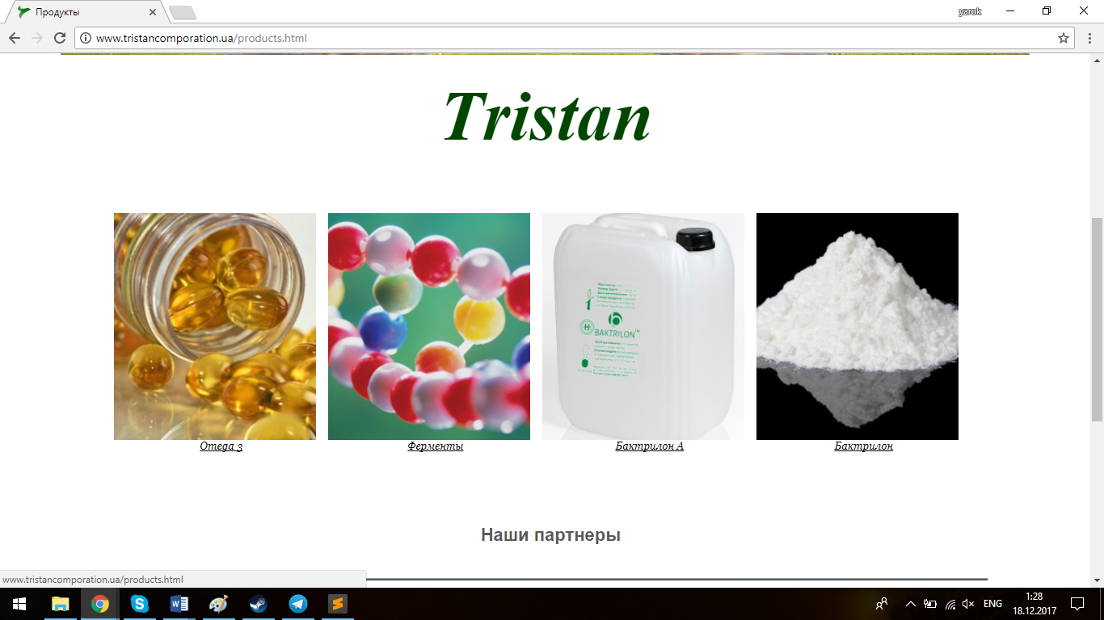

Знімок сторінки «Контакты»

